UNIVERSIDAD CENTROAMERICANA “JOSÉ SIMEÓN CAÑAS”
FACULTAD DE INGENIERÍA Y ARQUITECTURA

AgroMarket
EVIDENCIAS DE KANBAN Y SPRINTS
Asignatura:
Aplicaciones de código abierto
Catedrático:
David Cerna
Integrantes:
Milian Rivera, Elias Alejandro | 00928222
Mejia Urias, Josue Alfredo | 00000921
Renderos Bernabe, Jose Gilberto | 00038121
Rivas Diaz, Ronald Francisco | 00131321
Sandoval Villalta, Fernando Rodrigo | 00007821
Zelada Cubias, Josue Milian | 00053722

EVIDENCIAS DE KANBAN Y SPRINTS

Plataforma de comercio agrícola basada en tecnologías de código abierto y SIG

1. Introducción
El presente documento tiene como objetivo presentar las evidencias del trabajo realizado mediante metodologías ágiles durante el desarrollo del proyecto AgroMarket SIG.
Para la organización del proyecto se utilizó Scrum como metodología de trabajo, apoyándose en Jira para la gestión de tareas, planificación de sprints y seguimiento del progreso del equipo.
La utilización de herramientas ágiles permitió organizar las actividades, asignar responsabilidades y monitorear el cumplimiento de los objetivos establecidos durante el desarrollo del proyecto.

2. Metodología utilizada
El equipo adoptó una metodología basada en Scrum, estructurando el desarrollo en sprints de dos semanas de duración.
Durante cada sprint se definieron actividades específicas, responsables y entregables, permitiendo avanzar de forma incremental en la construcción de la solución.
Para la administración de tareas se utilizó Jira mediante un tablero Kanban que permitió visualizar el estado de cada actividad.
Estados utilizados:
- To Do
- In Progress
- Review
- Done

3. Herramientas utilizadas
Herramienta | Propósito
Jira | Gestión de tareas y sprints
GitHub | Control de versiones
Git | Gestión de cambios
PostgreSQL | Base de datos
React | Desarrollo frontend
Node.js | Desarrollo backend

4. Cronograma ejecutado
El proyecto fue organizado en ocho sprints.

Sprint 1 – Levantamiento y análisis

Objetivo
Analizar el estado actual del proyecto y definir las mejoras necesarias para incorporar funcionalidades geoespaciales.

Actividades realizadas
- Revisión de la arquitectura existente.
- Análisis del código fuente.
- Identificación de requerimientos SIG.
- Definición de backlog inicial.
- Identificación de tecnologías open source a utilizar.

Evidencia
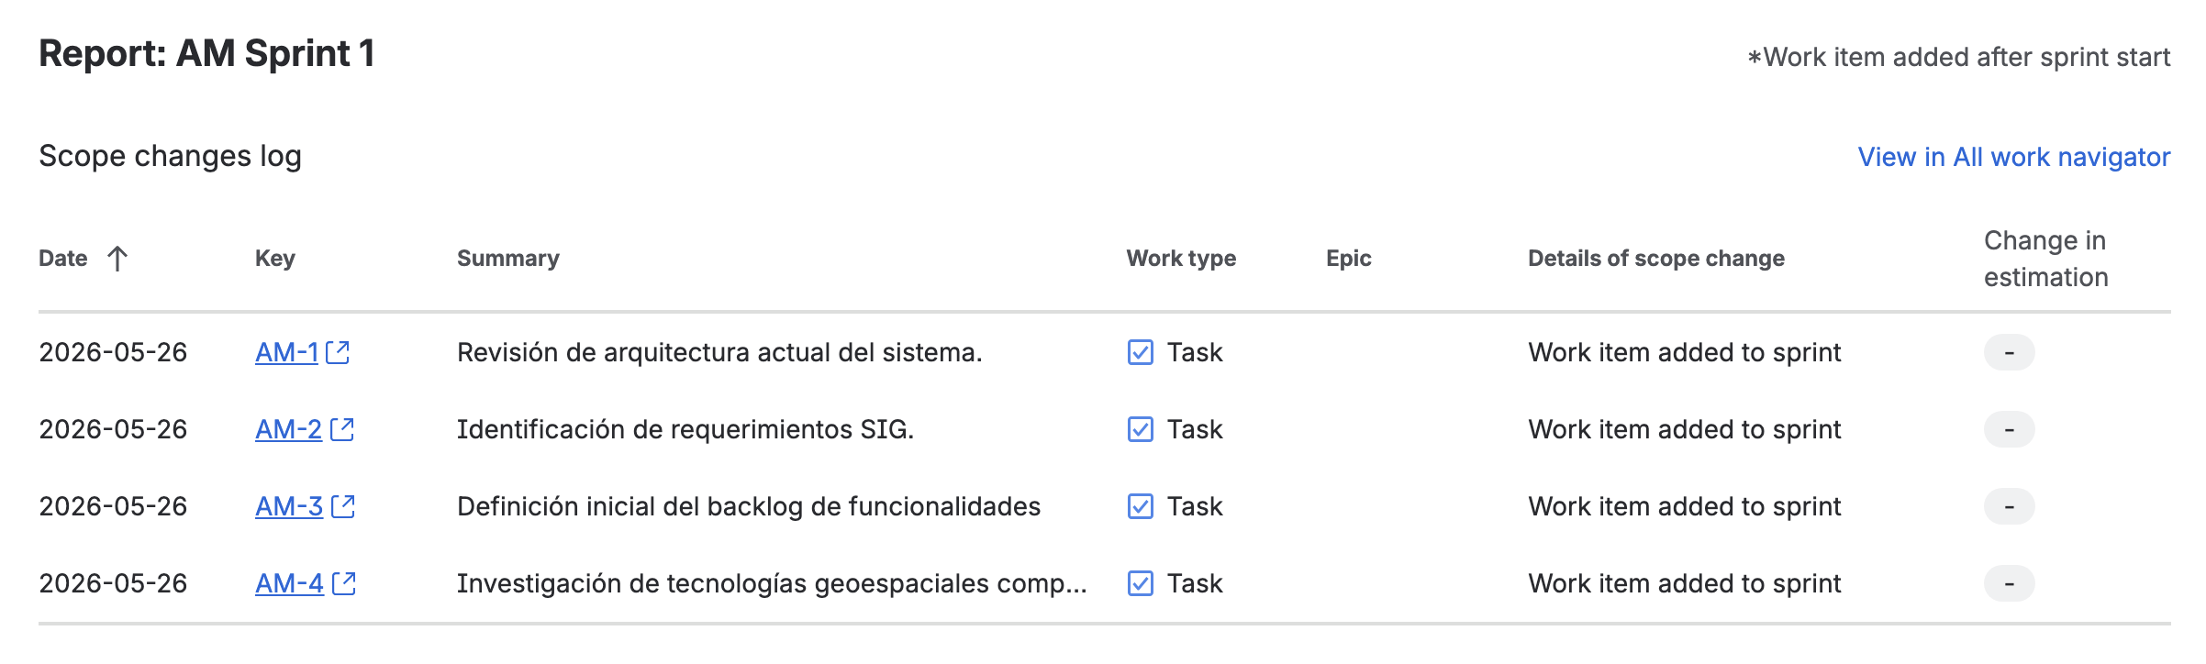

Sprint 2 – Diseño de solución

Objetivo
Diseñar la arquitectura y planificar técnicamente las mejoras del sistema.

Actividades realizadas
- Diseño de arquitectura geoespacial.
- Selección de Leaflet y OpenStreetMap.
- Diseño de interfaces.
- Elaboración de prototipos.
- Planificación de migración tecnológica.

Evidencia

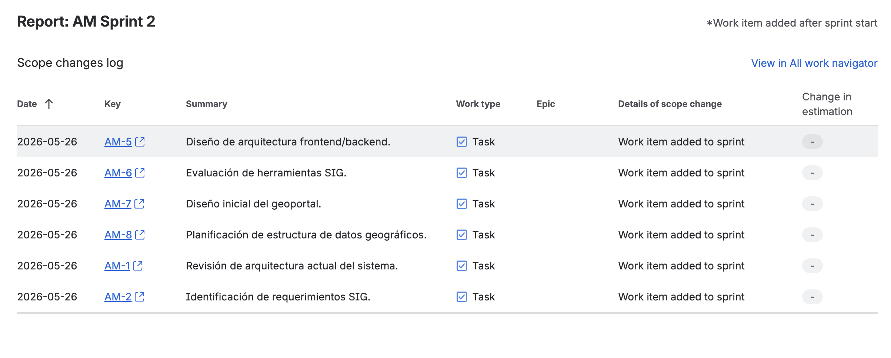

Sprint 3 – Mejoras de interfaz

Objetivo
Actualizar la experiencia visual de la plataforma.

Actividades realizadas
- Refactorización de componentes visuales.
- Actualización de diseño responsive.
- Mejoras de navegación.
- Optimización de experiencia de usuario.
- Integración visual de mapas interactivos.

Evidencia

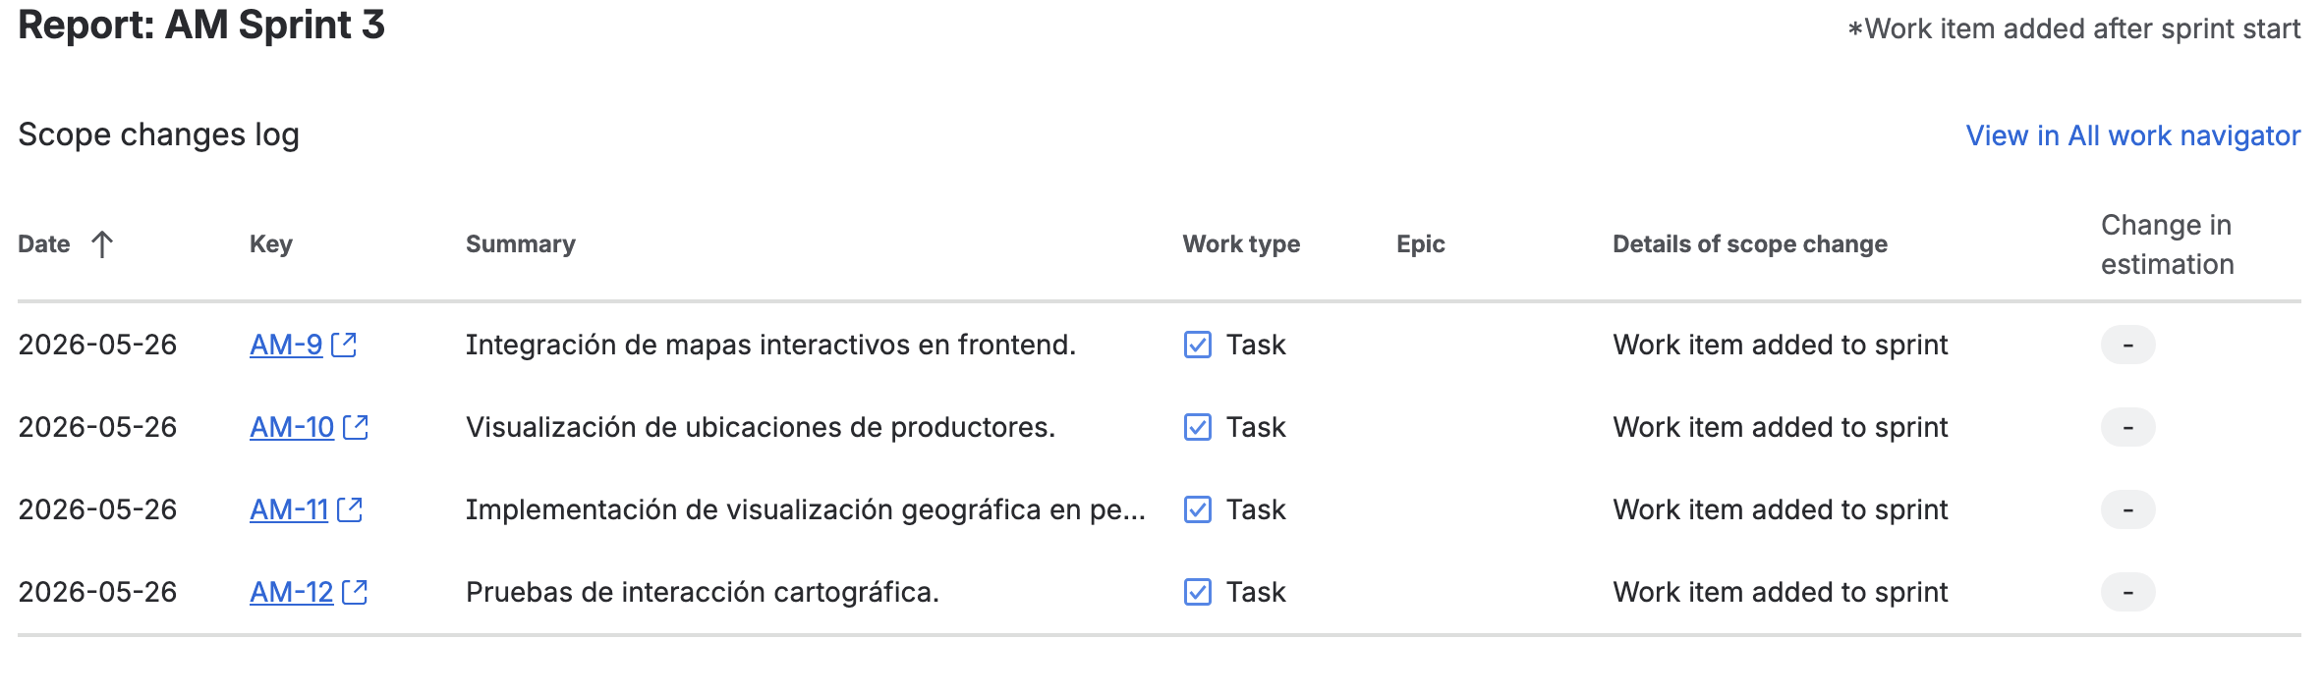Sprint 4 – Refactorización backend y migración de base de datos

Objetivo
Preparar la infraestructura para soportar funcionalidades geográficas.

Actividades realizadas
- Migración de MongoDB a PostgreSQL.
- Implementación de Prisma ORM.
- Reestructuración de modelos de datos.
- Optimización de consultas.
- Actualización de endpoints.

Evidencia

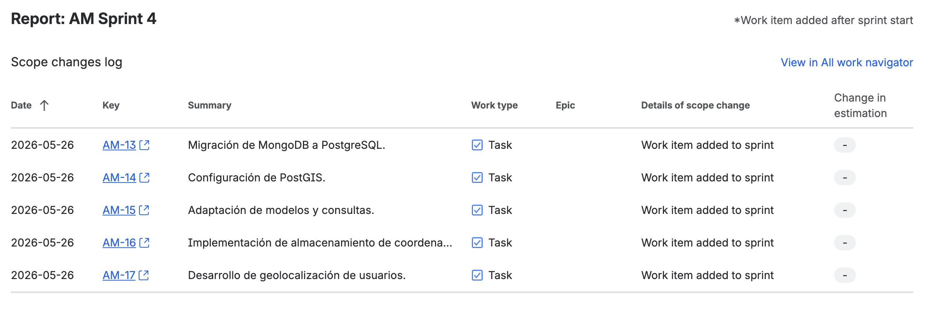Sprint 5 – Funcionalidades geoespaciales

Objetivo
Implementar las funcionalidades principales relacionadas con geolocalización y visualización geográfica.

Actividades realizadas
- Implementación de mapas interactivos.
- Registro de ubicación de usuarios.
- Visualización de vendedores en mapas.
- Filtros por cercanía.
- Cálculo de distancias.
- Integración de AgroWeather.
- Implementación de AgroHelp.

Evidencia

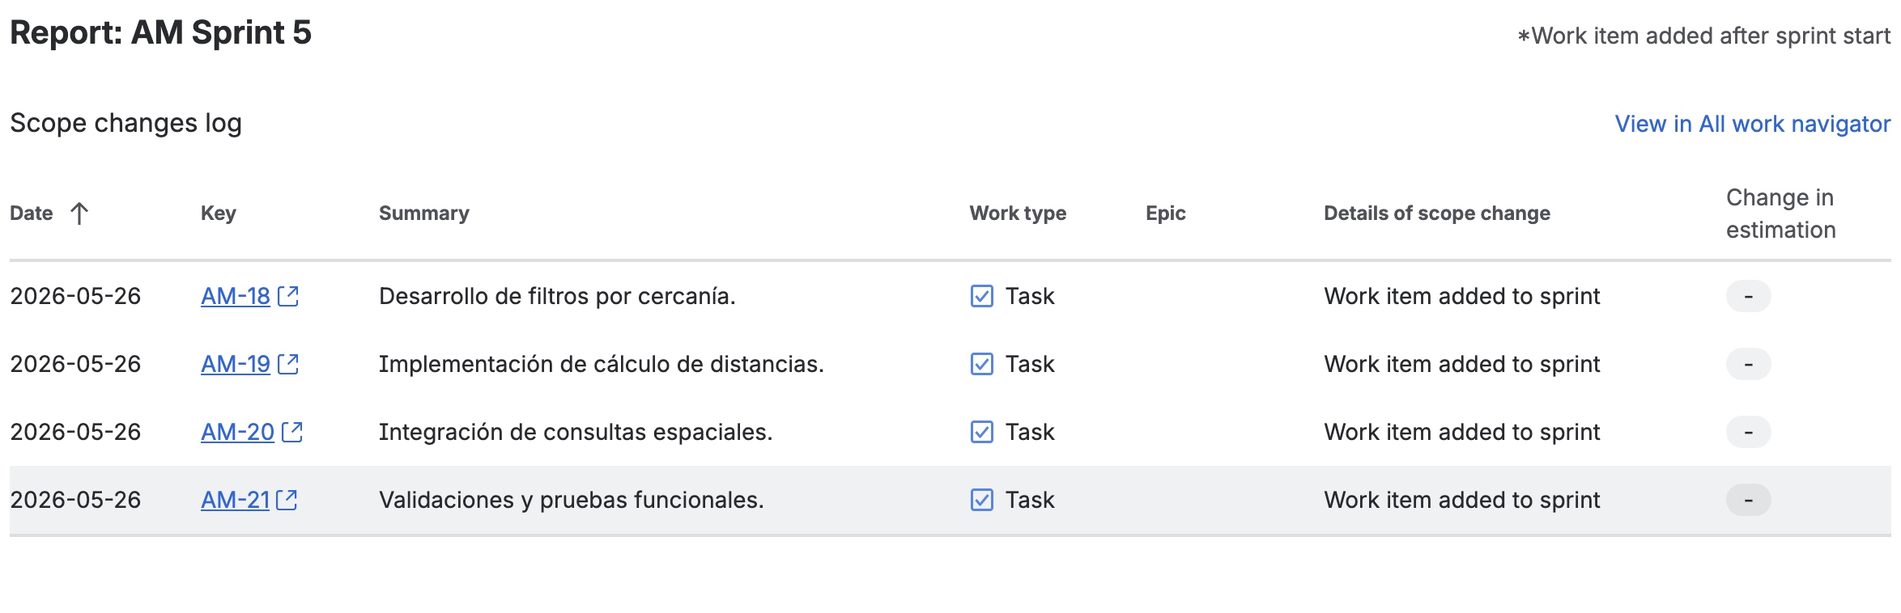Sprint 6 – Integración y pruebas funcionales

Objetivo
Integrar todos los módulos desarrollados y realizar pruebas funcionales.

Actividades planificadas
- Validación de geolocalización.
- Validación de mapas.
- Pruebas de AgroWeather.
- Pruebas de AgroHelp.
- Corrección de errores.

Evidencia

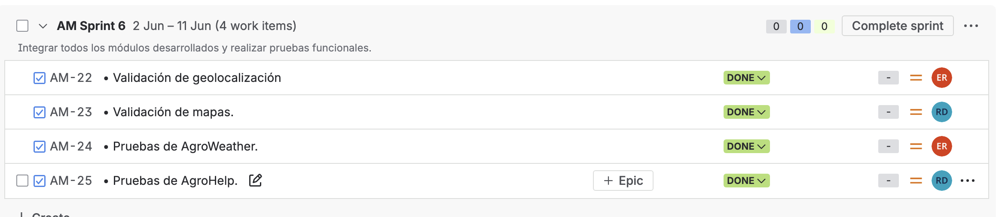

Sprint 7 – Ajustes finales

Objetivo
Optimizar la experiencia de usuario y corregir incidencias detectadas.

Actividades planificadas
- Ajustes visuales.
- Mejoras de rendimiento.
- Corrección de errores.
- Validación final de funcionalidades.

Evidencia

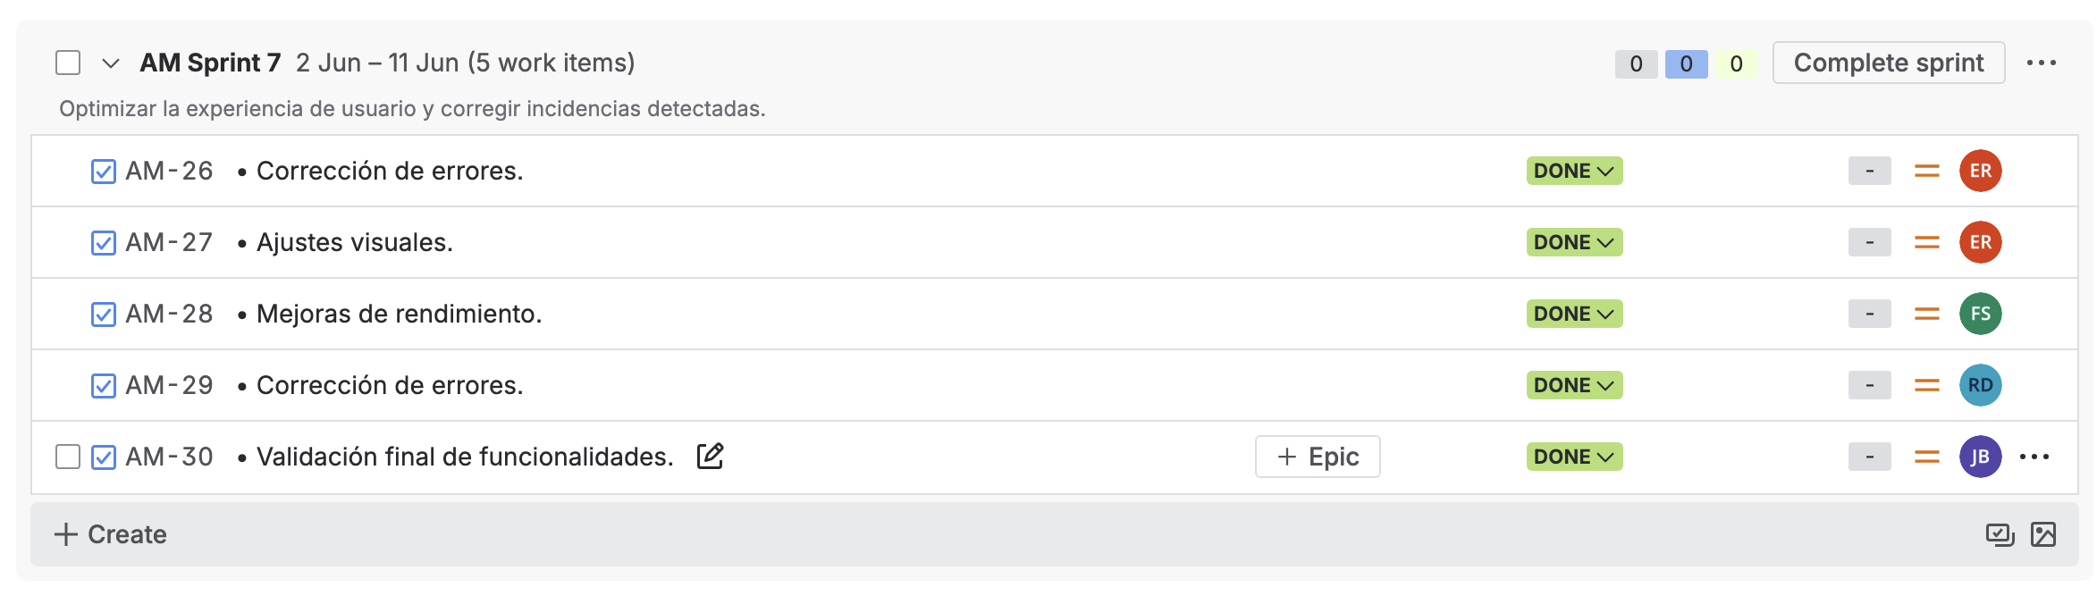Sprint 8 – Cierre del proyecto

Objetivo
Preparar la entrega final del proyecto.

Actividades planificadas
- Elaboración de documentación.
- Preparación de presentación.
- Respaldo de base de datos.
- Entrega final.

Evidencia

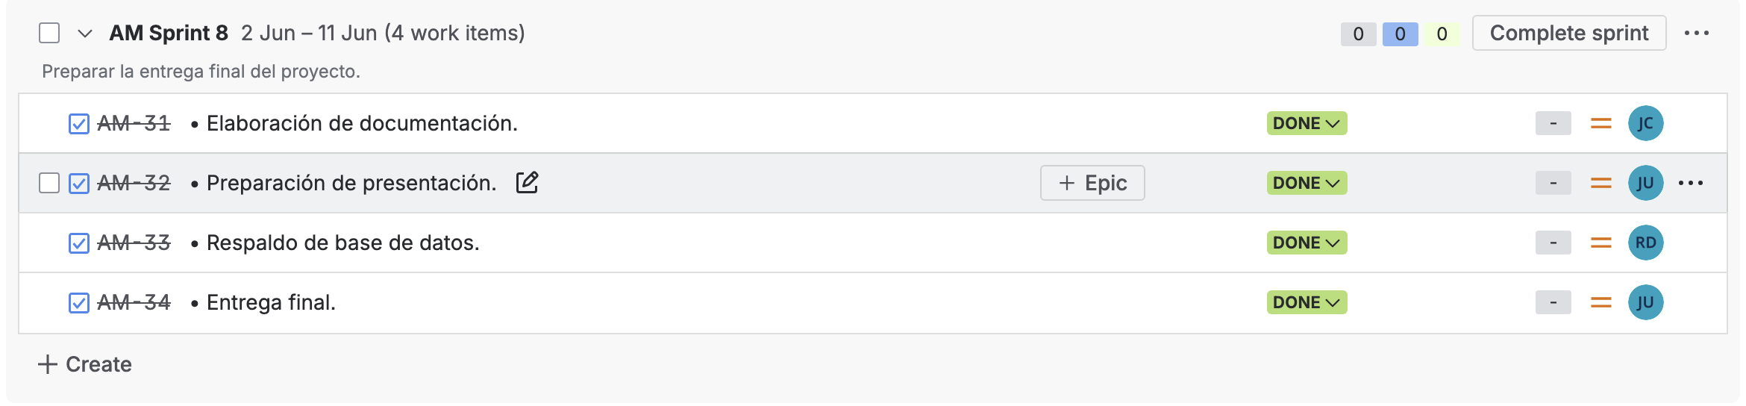

5. Backlog del proyecto
Durante la planificación se definieron las siguientes funcionalidades principales:
ID | Funcionalidad | Estado
US-01 | Registro de usuarios | Completado
US-02 | Inicio de sesión | Completado
US-03 | Gestión de productos | Completado
US-04 | Geolocalización de usuarios | Completado
US-05 | Visualización de vendedores | Completado
US-06 | Filtros geográficos | Completado
US-07 | Seguimiento geográfico | Completado
US-08 | AgroWeather | Completado
US-09 | AgroHelp | Completado
US-10 | Optimización final | En progreso

6. Evidencias Kanban
Para la administración de tareas se utilizó un tablero Kanban dentro de Jira.
El tablero permitió:
- Visualizar actividades pendientes.
- Monitorear actividades en desarrollo.
- Gestionar revisiones.
- Registrar actividades completadas.

Evidencia 1

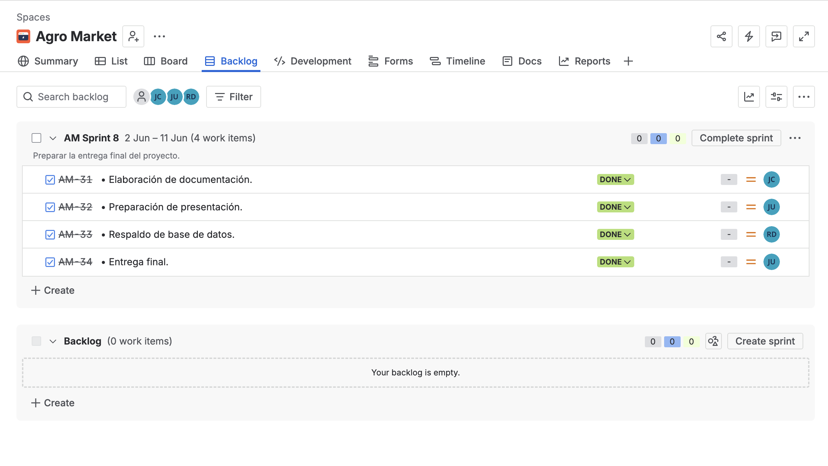

Evidencia 2

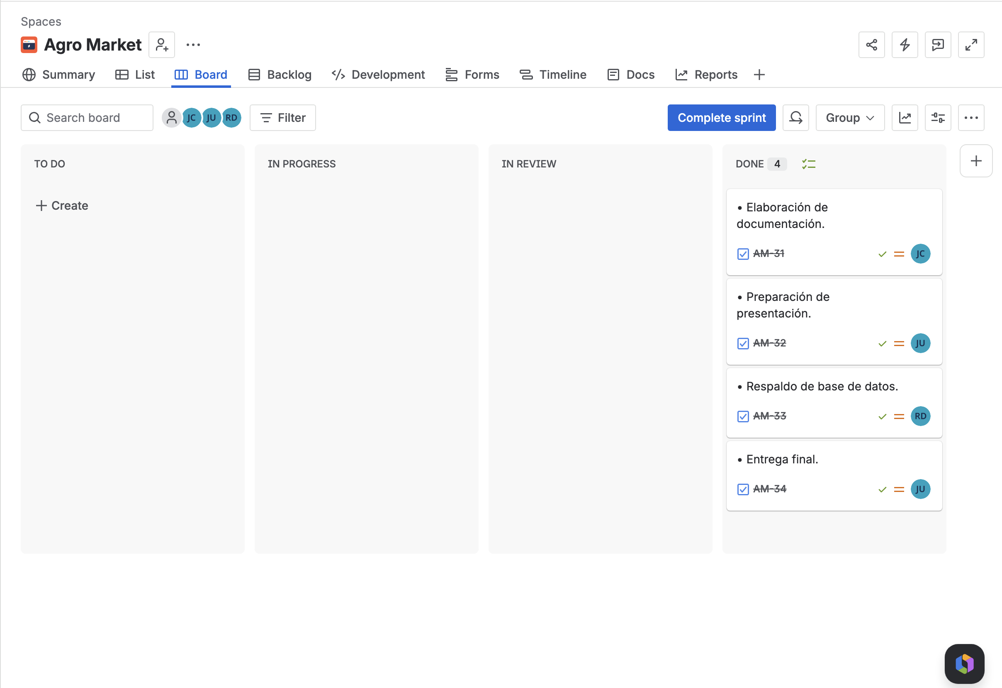

Evidencia 3

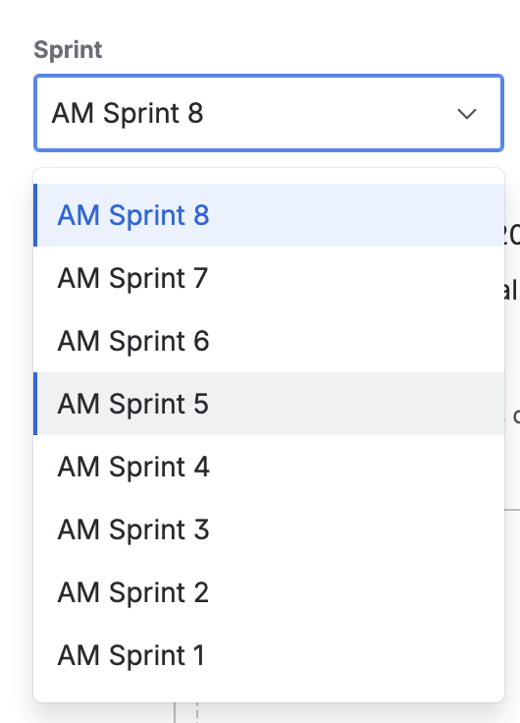

Evidencia 4
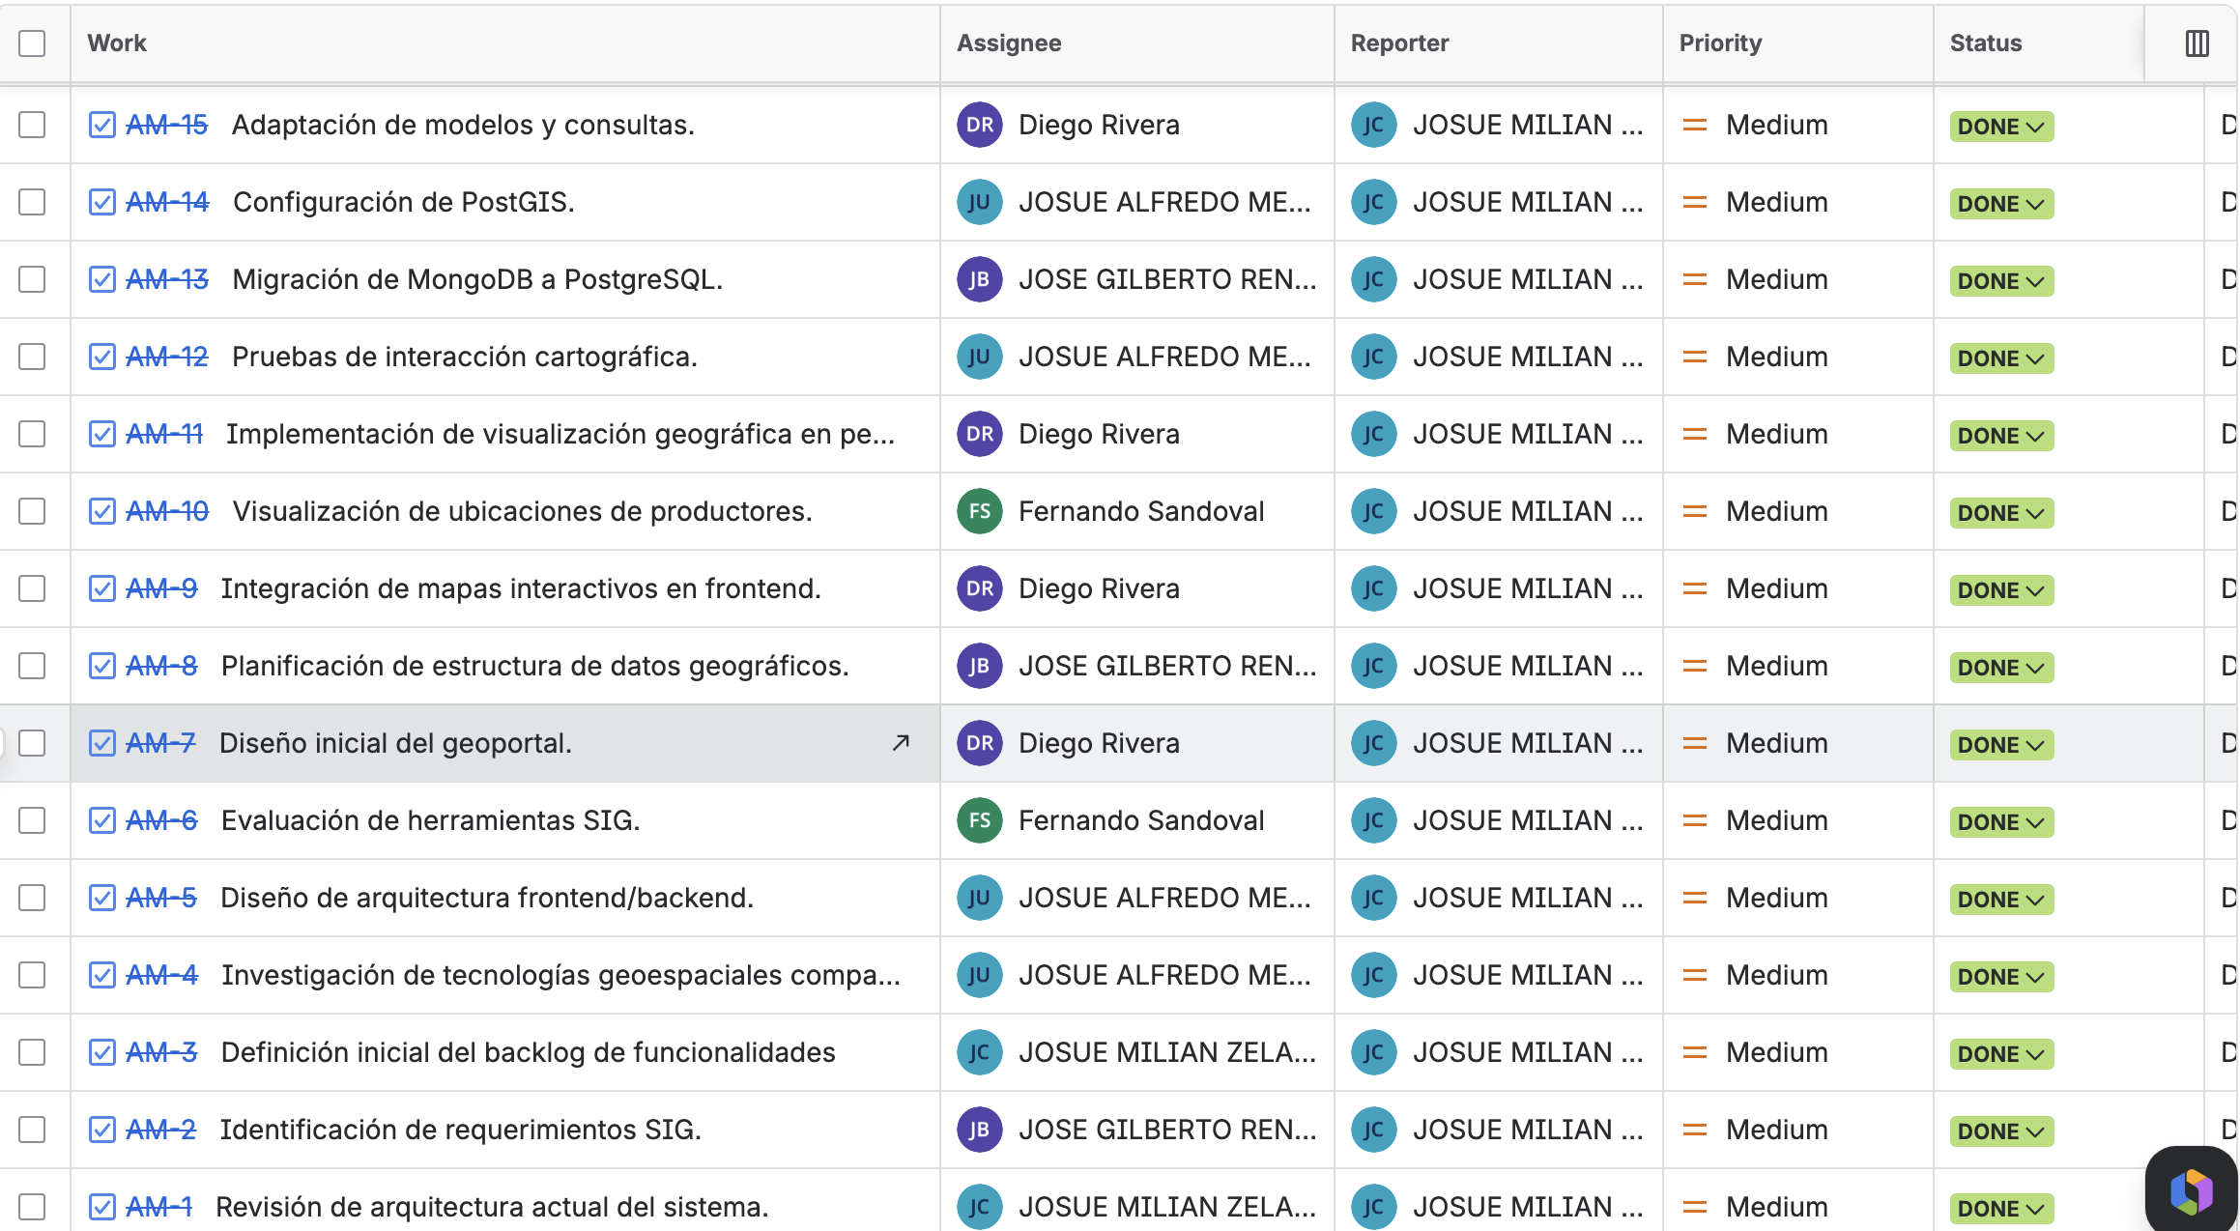

7. Participación del equipo
El trabajo fue distribuido entre los integrantes mediante asignación de tareas dentro de Jira.
Cada sprint incluyó actividades específicas para frontend, backend, base de datos y documentación.
La coordinación se realizó mediante reuniones periódicas y seguimiento de tareas dentro de la plataforma de gestión.

8. Beneficios obtenidos mediante Scrum y Kanban
La utilización de metodologías ágiles permitió:
- Mejor organización del trabajo.
- Seguimiento constante del avance.
- Priorización de actividades.
- Identificación temprana de problemas.
- Distribución adecuada de responsabilidades.
- Mayor control sobre el desarrollo del proyecto.

9. Conclusiones
La utilización de Scrum y Kanban permitió gestionar adecuadamente el desarrollo de AgroMarket SIG mediante un enfoque incremental y colaborativo.
La planificación por sprints facilitó la incorporación progresiva de funcionalidades geoespaciales, mientras que Jira permitió mantener un seguimiento continuo del avance del proyecto.
Las evidencias presentadas demuestran la aplicación de buenas prácticas de gestión y coordinación durante el desarrollo de la solución.

10. Referencias
[1] Atlassian. Jira Software Documentation. Disponible en: https://support.atlassian.com/jira-software-cloud/
[2] Scrum Guides. The Scrum Guide. Disponible en: https://scrumguides.org/
[3] Atlassian Agile Coach. Kanban Guide. Disponible en: https://www.atlassian.com/agile/kanban

11. Uso de Herramientas de Inteligencia Artificial
Durante la elaboración de este documento se utilizaron herramientas de Inteligencia Artificial generativa como apoyo para organización de información y mejora de redacción.
La planificación de sprints, administración de tareas, coordinación del equipo y seguimiento del proyecto fueron realizados por los integrantes del equipo mediante Jira y reuniones de trabajo.
Porcentaje estimado de uso de Inteligencia Artificial: 5%.
La Inteligencia Artificial fue utilizada únicamente como apoyo documental.

